上证指数（80）：调整即将结束
两周前，在大金融板块的助推下，上证指数刷新了3459的前高。仅仅是象征性的在3465插上一面旗帜后，大盘即连续回落，并重回之前的箱体中枢。这波回调的领军板块就是券商。为什么不一鼓作气迈过前高后顺势攻击？而是主动回撤？相信大家心中都有一个疑问，我也纳闷。可是，市场总是正确的，既然走出了这样的走势，我们只能遵循。

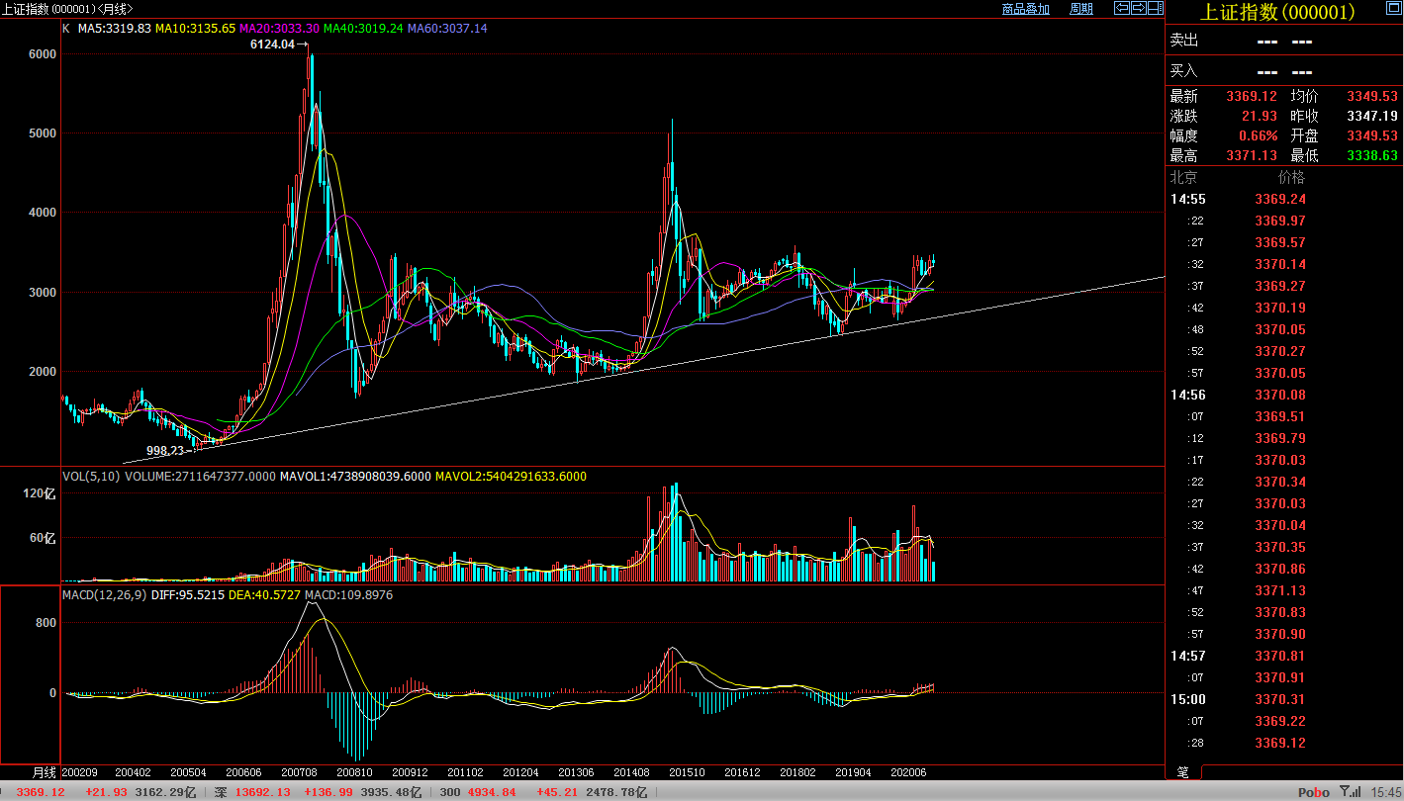
图片数据来源自博易大师
券商本就是一张名牌，大家都知道盯着大金融板块识别大方向，股市不像期货市场，可以选择两个方向，双方主力一旦深度介入是很难掉头的，一旦打出单边行情，散户很容易识别并跟随。而股市不同，单边方向的市场会有更多兵不厌诈。大金融板块在过往的牛市中从未缺席，券商更是一贯的攻击矛头，而这次券商带领大盘刷新前高后主动压盘回撤。
通过两周的回撤，很多人又陷入迷茫，牛市结束的声音也越来越大。而券商指数也调整到了低位。外围股市很好，内部环境也在稳步向好，季线月线级别的指数相当稳健，股指其实更能反映真实的一面，人民币持续升值，大宗商品期货这边早已涨得热火朝天。股市这个位置很难深跌，只要一根大阳即可重燃热情！
兵者诡道！我们无需去猜，格局大点儿，坚定信心不动摇。

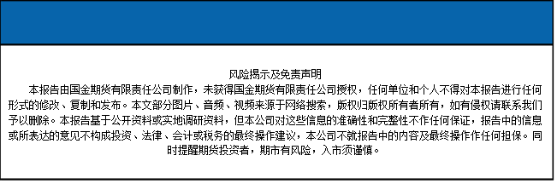
国金期货有限责任公司
联系电话：028-61303163

